J.Hakanen Oy
Ilmanvaihtokanavien puhdistus
Tarkastus- ja puhdistuspöytäkirja
Metsälinnun Päiväkoti
9.5.-16.5.2011

Ilmanvaihtokanavien puhdistuspöytäkirja

Kohde: Metsälinnun Päiväkoti
Kohteen osoite: Maakotkanpolku 1, 01450 Vantaa

Tilaaja: Vantaan kaupunki
Tilaajan osoite: Tervahaudantie 1, 01400 Vantaa
Tilaajan edustaja: Pertti Jäppinen
Edustajan yhteystiedot: 0400 414165

Toimittajan tiedot: J. Hakanen Oy
Vernissakatu 5 B 68, 01300 Vantaa
040 5155037

Työ suoritettu ajalla: 9.5.-13.5.2011

Kohteessa käytetyt työmenetelmät
1 | Imurointi | 4 | Pesu
2 | Alipaineistus | 5 | Kaavinta/Harjaus
3 | Koneellinen harjaus | 6 | Pika-/tarkistusluukun asennus

Kohteen osa-alueet | Käytetyt menetelmät
TK1, tulo/poistoilmakanavat sekä niihin kuuluvat osat. | 1,2,3,4,6
Huippuimurit, PF2,PF3,PF4, poistoilmakanavat sekä niihin kuuluvat osat. | 3,4
PF5, Keittiörasvanpoistoilmakanavat sekä niihin kuuluvat osat. | 3,4

Huomiot. | kuva nro.
Tuloilmasäleikköjen villapinnat pinnoitettu.
Tuloilma hepasuodattimet imuroitu ja laitettu takaisin koneeseen.
Muut suodattimet vaihdettu.

Asennetut luukut, muut tarvikkeet | Määrä
P 160 | 1
Pinnoitusaine | 5L

Käytetyt työtunnit

1.Sakke
Pvm. | Tehdyt työt | Tunnit
9.5.2011 | poistoilmakanavat | 8
10.5.2011 | Poistoilmakanavat | 10
11.5.2011 | Imurointi+huippuimurit | 8
12.5.2011 | tuloilmakanavat | 8
13.5.2011 | tuloilmakanavat ym. | 9
14.5.2011 | pinnoitus ym. | 7
16.5.2011 | roskien vienti+pöytäkirja | 4
 | Yhteensä | 54h

3. Sitthiphong
Pvm. | Tehdyt työt | Tunnit
9.5.2011 | poistoilmakanavat | 8
10.5.2011 | Poistoilmakanavat | 10
11.5.2011 | Imurointi+huippuimurit | 8
12.5.2011 | tuloilmakanavat | 8
13.5.2011 | tuloilmakanavat ym. | 9
14.5.2011 | pinnoitus ym. | 7
 | Yhteensä | 50h
 | Tunnit yhteensä | 104h

Kohteen vertailukuvat ennen ja jälkeen työn suorittamisen
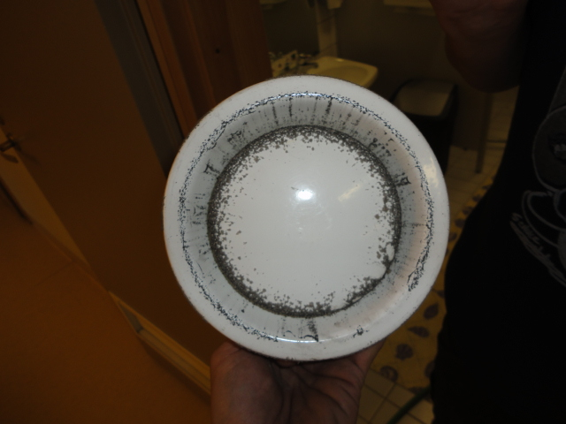  poistoilmaventtiili ennen puhdistusta | 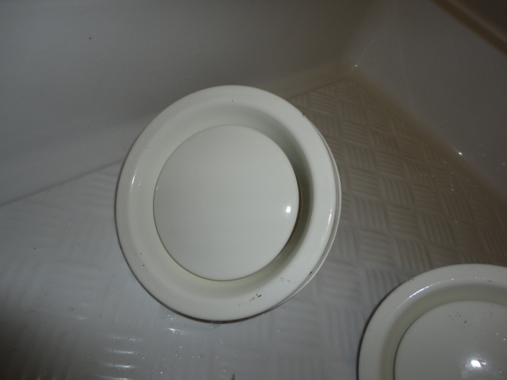  venttiili puhdistettuna
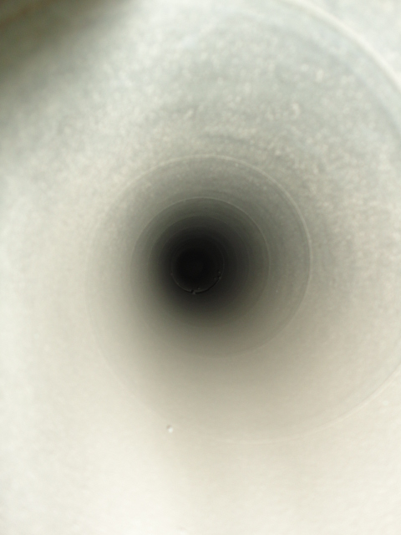  poistoilmakanava ennen puhdistusta | 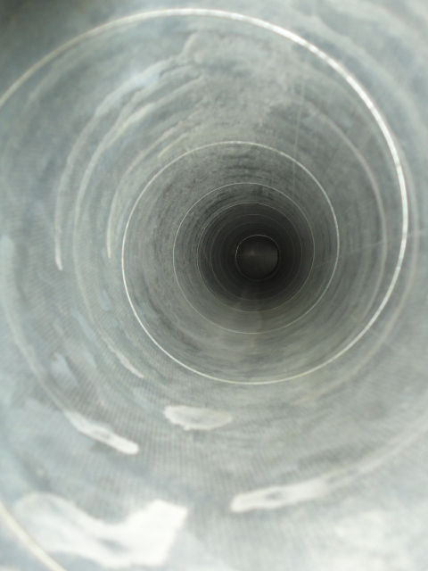  poistoilmakanava puhdistettuna
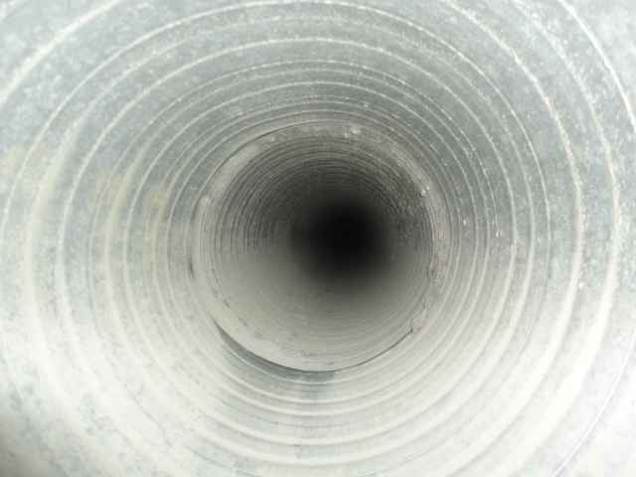  poistoilmakanava ennen puhdistusta | 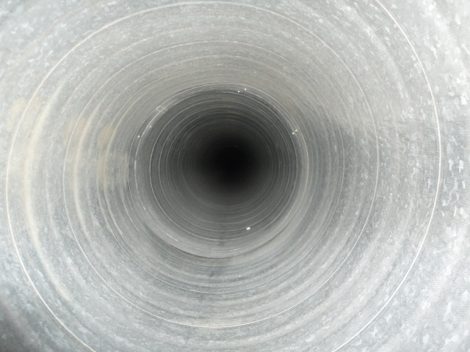  poistoilmakanava puhdistettuna
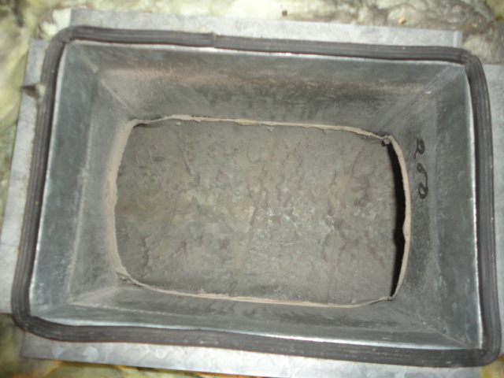  poistoilmakanava ennen puhdistusta | 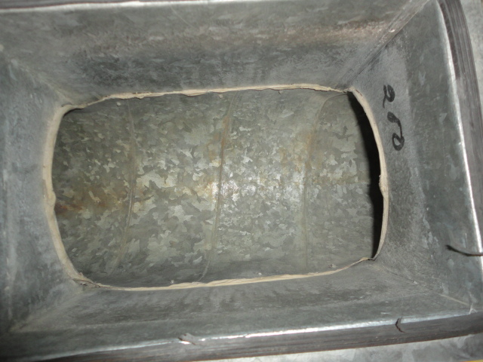  poistoilmakanava puhdistettuna
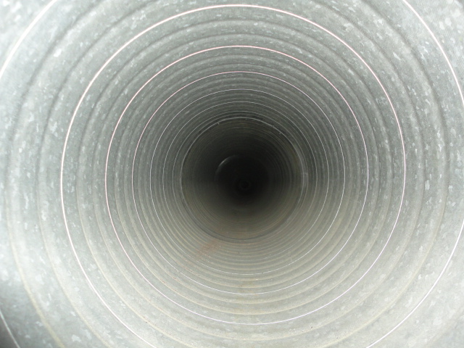  tuloilmakanava ennen puhdistusta | 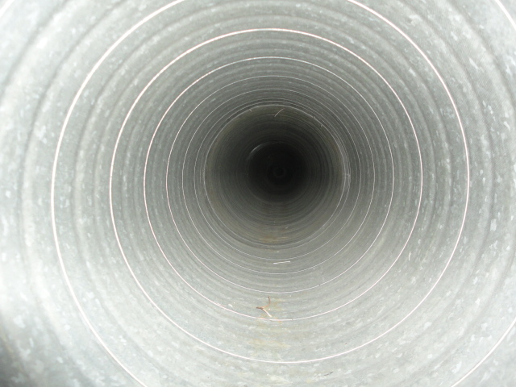  tuloilmakanava puhdistettuna
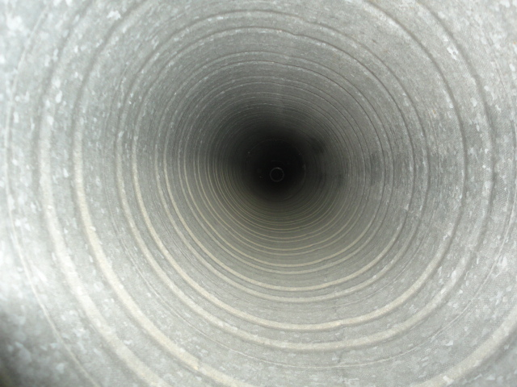  tuloilmakanava ennen puhdistusta | 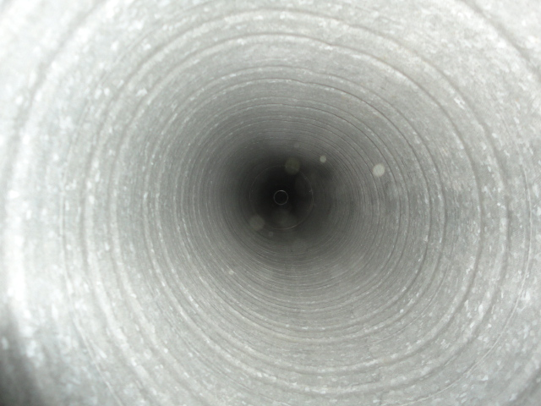  tuloilmakanava puhdistettuna

